PROJEKT:

**„Bádáme, bádáme,**

**ve třídě i v zahradě“**

Z PROGRAMU: „**Podpora ekologických aktivit v kraji RP04-23“,** který je spolufinancován Zlínským krajem.

**Doba realizace projektu: 1. 1. 2023 – 31. 5. 2024**

**Mateřská škola Štítná nad Vláří, okres Zlín obdržela neinvestiční dotaci z Fondu Zlínského kraje ve výši 44 000,- Kč**

**Hlavním účelem projektu je celkové zvýšení úrovně předškolního vzdělávání dětí v mateřské škole zavedením inovativních metod a forem práce, které podporují rozvoj výzkumných a badatelských dovedností a vytvoření kvalitního zázemí pro jejich rozvoj.**



**Jak v mateřské škole podporujeme zájem dětí o přírodu.**

Svět kolem nás je plný tajemství a překvapení. Abyste je ale odhalili, musíte se pozorně dívat. Nám se to daří prostřednictvím projektu z Programu **Podpora ekologických aktivit v kraji RP04-23,** který je **spolufinancován Zlínským krajem.** Díky tomuto projektu s názvem „Bádáme, bádáme, ve třídě i v zahradě“ jsme s dětmi realizovali jednoduché badatelské aktivity, které podporovaly zvídavost dětí a radost ze společného zkoumání a objevování. Období práce na projektu bylo od 1. 1. 2023 a v současnosti projekt dokončujeme. Hlavním cílem projektu bylo celkové zvýšení úrovně předškolního vzdělávání v mateřské škole, zavedení inovativních metod a forem práce, které podporují rozvoj výzkumných a badatelských dovedností a vytvoření kvalitního zázemí pro jejich rozvoj. Badatelské činnosti jsme realizovali ve třídě, ale především v naší přírodní zahradě. Připravili jsme pro děti dva výukové programy a několik badatelských lekcí. Spolupracovali jsme s rodiči, se spolkem zahrádkářů a Klubem důchodců. Připravujeme také výukový program pro partnerskou mateřskou školu, který se bude konat na jaře. Při všech aktivitách projektu se děti stávaly pozorovateli, průzkumníky, učily se pozorovat, všímat si detailů, vzájemně komunikovat, sdělovat si svoje zkušenosti, klást otázky a hledat na ně odpovědi. Při bádání ve školní zahradě děti zajímalo, co se děje v půdě, pod listím, jací tvorové tam žijí a co dělají, když je zrovna nevidíme. Zjišťovaly, jestli tito živočichové pomáhají, nebo naopak ohrožují naši úrodu zeleniny. Chtěli jsme dětem dopřát také bezprostřední poznání přírodních cyklů, proto jsme společně založili vermikompostér, jako malou poznávací laboratoř. Díky procesu kompostování měly děti možnost seznámit se s přirozeným půdním cyklem, viděly „kompostovací žížaly“ v akci a poznaly jejich důležitost. Zajímali jsme se také o rostliny a semínka, vypěstovali jsme bylinky a při jejich sušení jsme zkoumali, kolik je v nich vody. Pozorovali jsme, jak rychle semínka klíčí a zda vyklíčí i z velké hloubky, zda roste nejprve kořen nebo lístek, co se ukrývá v pupenu a mnoho dalších přírodních zázraků.

Z finančních prostředků projektu jsme zakoupily nové badatelské pomůcky pro děti i výukové tabule do školní zahrady. Tím se nám podařilo významně zkvalitnit prostředí, ve kterém děti denně žijí a pracují. Vylepšené podmínky nabízejí dětem širší prostor pro jejich práci, zkoumání, bádání. Zakoupené pomůcky se staly vítaným prostředkem moderní výuky a přispěly ke zřízení badatelského koutku v zahradě naší MŠ.

Prostřednictvím projektu se děti mohly zúčastnit několika programů středisek environmentálního vzdělávání. V SEV Veronica Hostětín se děti zúčastní programů „Živá voda“ a „Živá zahrada“. SEV Trnka Uherské Hradiště pro děti připravilo program „Vůně medu“. Pro veřejnost připravujeme program „Den Země, který bude závěrečnou aktivitou tohoto projektu. Bude se konat 19. dubna 2024. Bližší informace o připravovaném programu se dozvíte z pozvánky, která bude zveřejněna ne webu školky i obce.

Celý projekt vychází z našeho Školního vzdělávacího programu a Školního programu EVVO. Navazuje na naše další aktivity, environmentální projekty realizované v předcházejících letech, na mezinárodní program Ekoškola, projekt Zelená škola a zapojení do sítě mateřských škol se zvýšeným zájmem o environmentální vzdělávání „Mrkvička“.

A v čem byl projekt přínosem pro děti? Přinesl jim radost z pozorování a objevování každodenních malých i velkých zázraků přírody. Poznání přírody a jejích zákonitostí bylo pro děti velkým zážitkem, který si vtisknou do své paměti, a stane se jejich součástí. Získají k ní obdiv a úctu a nebude jim v dospělosti připadat složité žít v souladu s přírodou a chránit ji. Děti daleko lépe než dospělí přijímají informace a správné návyky. Nejdůležitější je otevřít jim oči, uši, zbystřit jejich pozornost a zdokonalit vnímání. Tak jako se z kapek vody stává déšť, tak se také každá práce nás učitelů může do budoucnosti promítnout svým 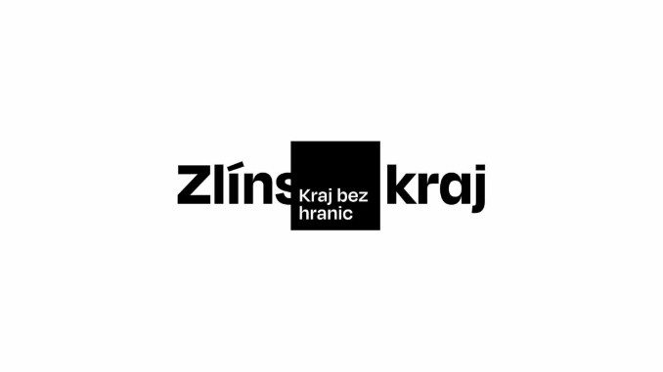dílkem.

Oldřiška Říhová